电梯年审缴费虚拟账号生成流程
为解决各科研单元缴纳电梯年审费时无法获取安徽省特种设备检测院账号的问题，特制作以下流程以作参考。
- 首先登录安徽省政务服务网统一公共支付平台（http://pay.ahzwfw.gov.cn）
- 第二步点击页面虚拟账号缴款板块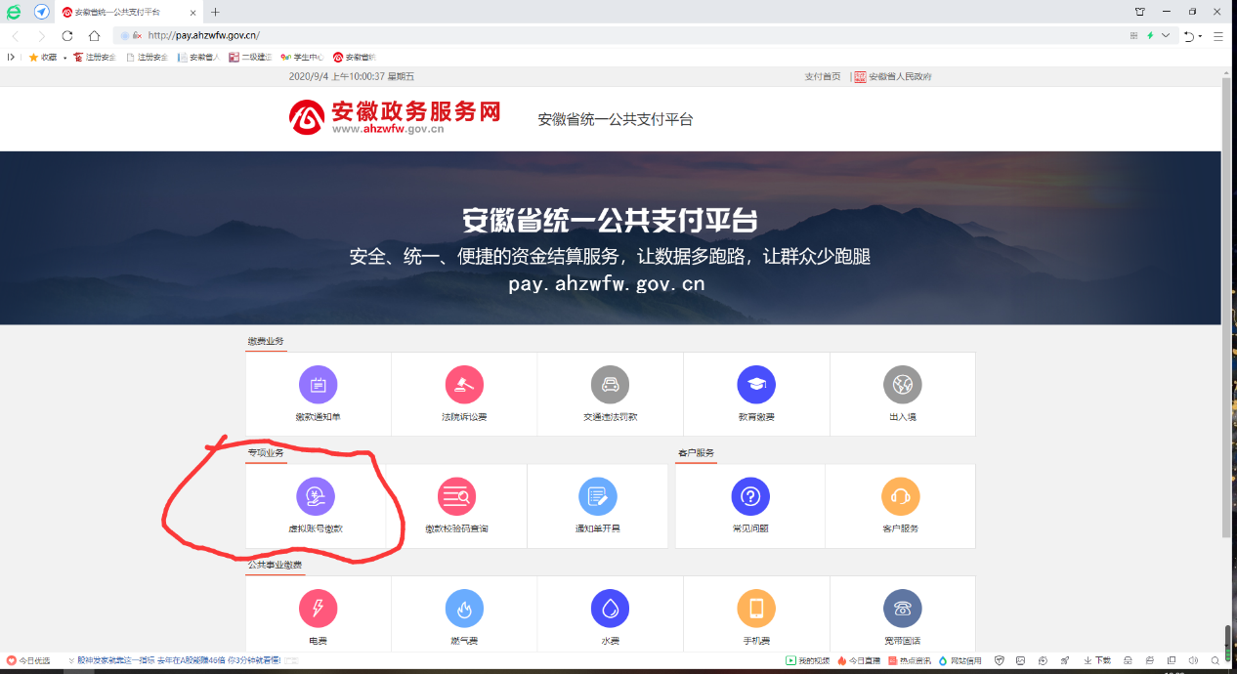
- 第三步确认虚拟账号获取说明
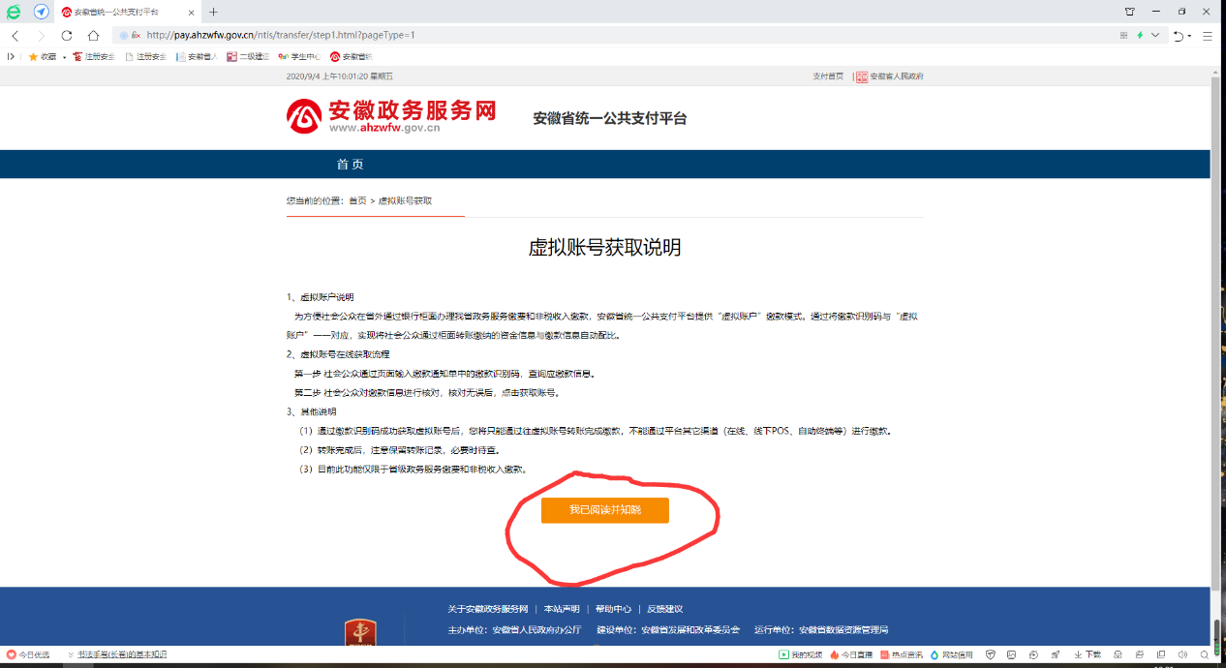
4、第四步将安徽省统一公共支付平台缴款通知单的缴款识别码填入网页中获取虚拟账号。
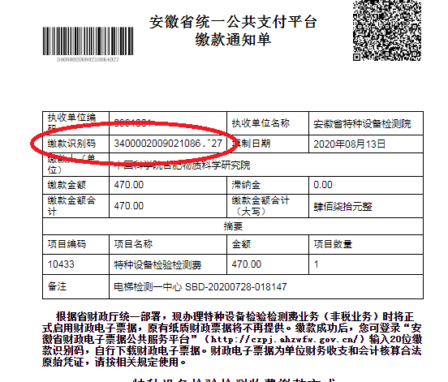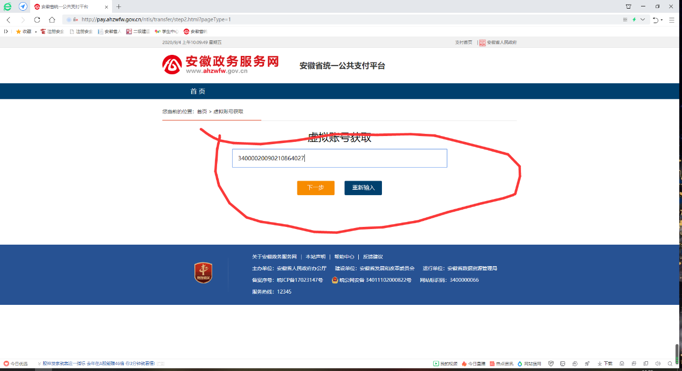

- 第五步核对查询结果正确无误后点击下一步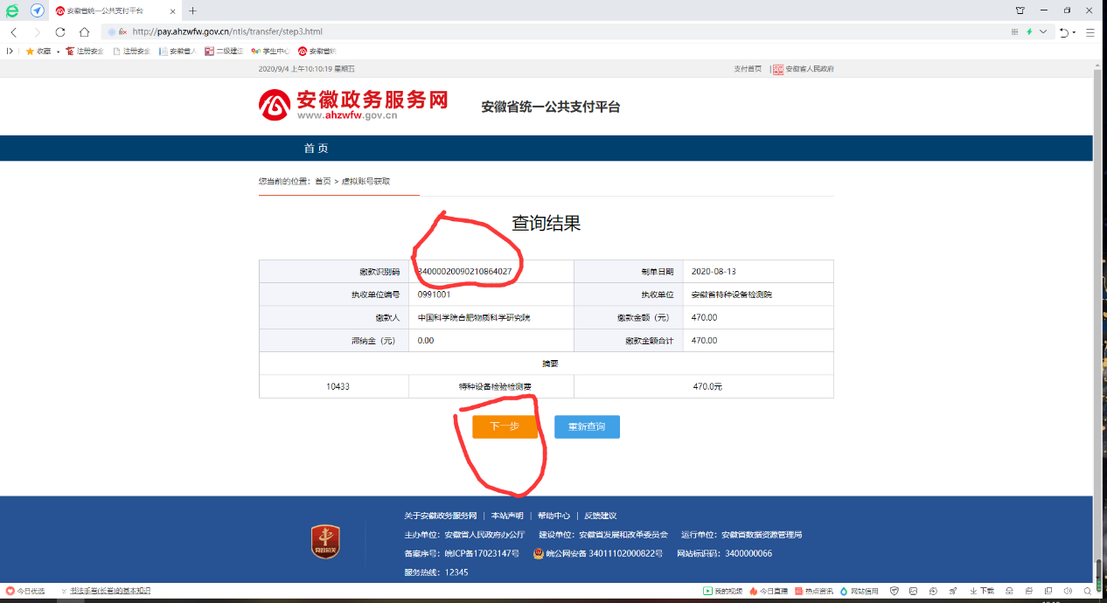
- 第六步在选择获取银行时只能选取中国银行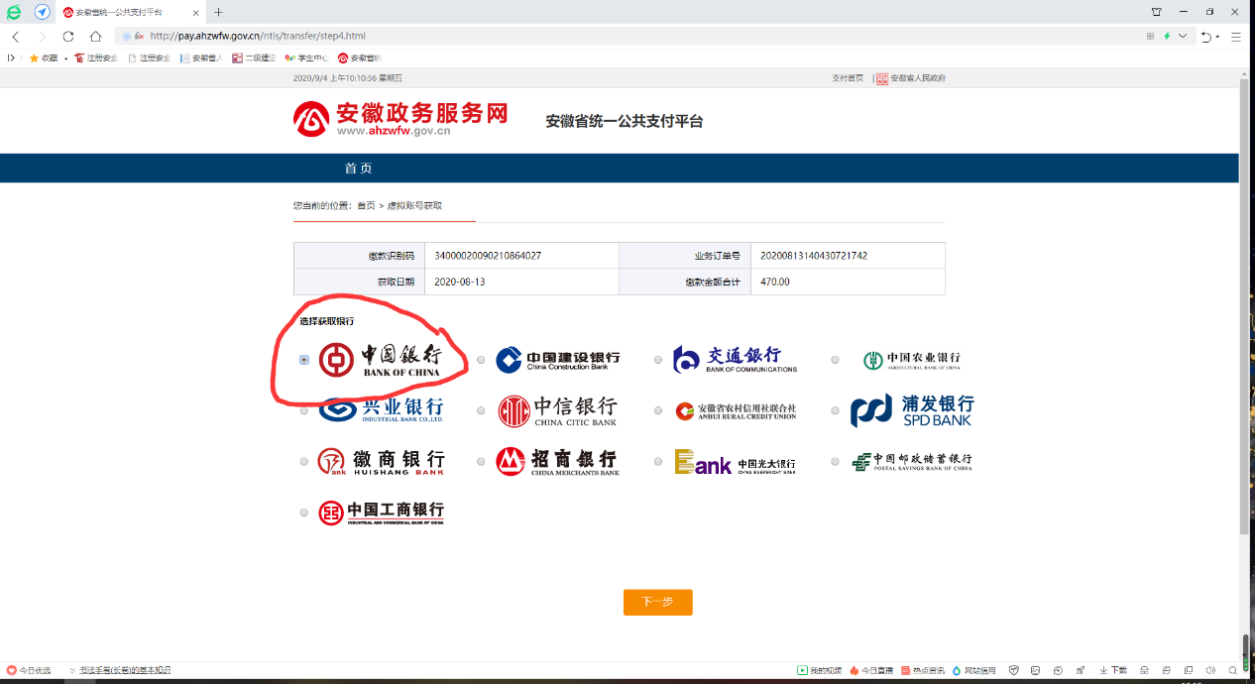

- 完成以上步骤后就会成功获取虚拟账号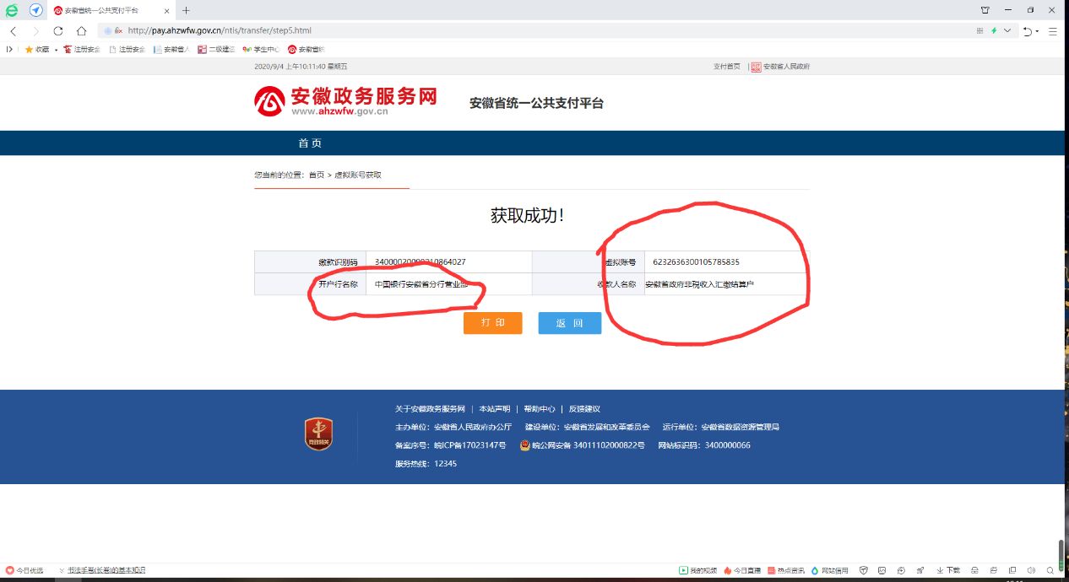

说明：虚拟账号是一次性的，每一个缴费单都需重复以上步骤获取不同的虚拟账号完成缴费。

安保办
2020年9月

